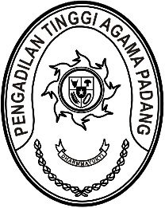
PENGADILAN TINGGI AGAMA PADANG
Jl. By Pass KM 24 Anak Air, Telp. (0751) 7054806, Fax. (0751) 40537
Homepage : www.pta-padang.go.id, e-mail : admin@pta-padang.go.id

PADANG - 25171

Nomor : W3-A/ /PP.00.1/VIII/2022 25 Agustus 2022
Lampiran : -
Perihal : Ralat Undangan Mengikuti Pembinaan

Yth.
Ketua Pengadilan Tinggi Agama Maluku Utara

Berkenaan dengan surat kami nomor W3-A/2249/PP.00.1/VIII/2022 tanggal 19 Agustus 2022 perihal sebagaimana tersebut pada pokok surat, dengan ini kami sampaikan ralat waktu pelaksanaan pembinaan dengan narasumber antara lain Yang Mulia Ketua Kamar Agama Mahkamah Agung RI, Bapak Prof. Dr. Drs. H. Amran Suadi, S.H., M.Hum., M.M., sebagai berikut:

Semula
Hari/Tanggal : Kamis /1 September 2021
Jam : 19.00 WIB s.d. selesai

Menjadi
Hari/Tanggal : Kamis /1 September 2021
Jam : 16.00 WIB s.d. selesai

Demikian disampaikan, atas kehadirannya diucapkan terima kasih.

Wassalam,
Ketua,

Zein Ahsan

